# TIPE RESPON HEWAN

Page14

Taksis adalah suatu bentuk sederhana dari tingkah laku hewan dalam proses penyesuaian diri terhadap kondisi lingkungannya. Hewan akan menunjukkan suatu orientasi karena adanya rangsangan dan tidak semua orientasi dapat dinyatakan sebagai taksis. Suatu gerakan dapat dinamakan taksis bila responnya tetap terhadap satu macam rangsangan yang diberikan. Taksis dapat diberi nama berdasarkan arah orientasi dan pergerakan (positif atau negatif) dan juga terhadap macam rangsangannya, misalnya tanggapan terhadap rangsangan cahaya (fototaksis), rangsangan terhadap arus air (rheotaksis) dan rangsangan terhadap bahan kimia (kemotaksis).

# FOTOTAKSIS Tujuan:

Untuk mengetahui respon hewan terhadap rangsangan cahaya.

# Bahan dan alat:

Cacing tanah *Pontoscolex corethrurus*, cawan petri atau kotak fototaksis, senter, kertas karbon, bedak talk.

# Cara kerja:

Warnai seperdua dari cawan petri dengan warna hitam atau bagian bawahnya dengan dilapisi dengan kertas karbon. Tutup bagian yang berwarna hitam itu dengan papan yang juga berwarna hitam, sedangkan bagian lainnya tetap terbuka sehingga cahaya tetap masuk (Gambar 1).

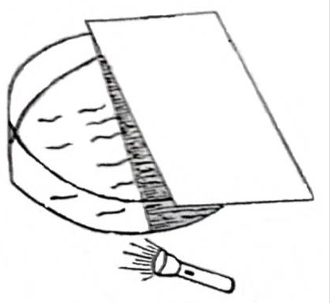Letakkan tiga ekor cacing tanah di tengah ujung yang terang dan amati arah pergerakan cacing tanah itu selama 15 menit. Kemudian taburi daerah yang dijalani cacing itu dengan bedak *talk* dan gambarkan serta tandai dengan gambar panah. Ulangi percobaan ini sebanyak tiga kali.

Gambar 8. Alat fototaksis yang digunakan

# GEOTAKSIS Tujuan:

Page15

Untuk mengetahui respon cacing tanah terhadap gravitasi (kemiringan tempat).

# Bahan dan alat:

Cacing tanah *Pontoscolex corethrurus*, alat percobaan geotaksis, kertas.

# Cara kerja:

Aturlah kemiringan alat geotaksis (misalnya 10o) dan berilah alas bidang yang miring tersebut dengan kertas yang sudah dilembabkan. Kemudian letakkan lima ekor cacing tanah pada bagian bawah bidang miring dengan posisi kepala menghadap ke atas. Ikuti pergerakan cacing tanah ini dan catat berapa ekor diantaranya yang melewati garis tengah bidang miring.

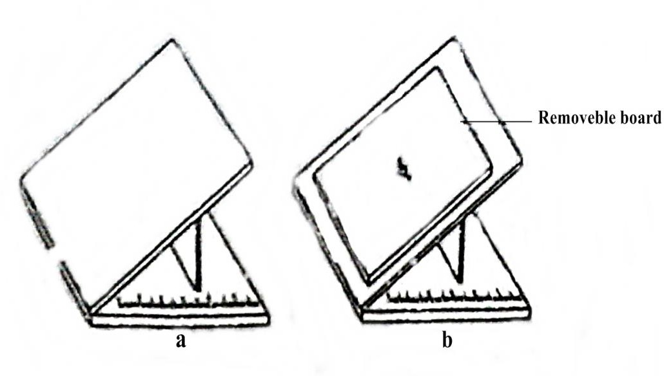Ulangi percobaan ini dengan memeperbesar sudut bidang miring menjadi 30o, 50o dan 70o. Selanjutnya diskusikan hasil percobaan ini dengan sifat cacing tanah ini.

Gambar 9. Alat yang digunakan untuk percobaan geotaksis

# RHEOTAKSIS Tujuan Praktikum:

Untuk mengetahui respon ikan terhadap rangsangan arus

# Bahan dan Alat:

Beberapa ekor ikan kecil atau anak ikan, kotak rheotaksis, stopwatch dan meteran.

# Cara Kerja:

Pilih lokasi sungai yang arusnya tidak begitu deras. Pada kondisi tertentu dapat dibuat aliran air yang berasal dari air ledeng/kran. Kemudian letakkan kotak rheotaksis

dalam air sehingga terbenam kira-kira 2/3 bagian. Ukur kecepatan air dalam kotak percobaan tersebut.

Page16

Masukkan ikan yang ukurannya relatif sama ke dalam kotak rheotaksis masing- masing 10 ekor. Biarkan ikan tersebut berorientasi selama 10 menit. Selanjutnya diamati setiap 2 menit sekali dengan melihat arah kepala/gerakan ikan. Usahakan pengamatannya dari jauh, agar respon ikan tidak berasal dari sipengamat. Dalam hal ini gerakan ikan dapat dikategorikan atas: + = ikan menentang arus; • = ikan menghadap searah dengan arus; i = intermediet, posisi ikan tegak lurus dengan arus dan ikan dalam keadaan bergerak; ia = inaktif, bila posisi ikan seperti i, ikan diam. Lakukan pengamatan sebanyak 10 kali.